Bài 8. Mô hình máy phát điện gió (Tiết 2)
I. YÊU CẦU CẦN ĐẠT:
1. Năng lực đặc thù:
- Năng lực công nghệ: Mô tả được các bộ phận của máy phát điện gió gió.
2. Năng lực chung:
- Năng lực tự chủ, tự học: Chủ động tích cực tìm hiểu về các bộ phận và vai trò của nó trong mô hình máy phát điện gió.
- Năng lực giải quyết vấn đề và sáng tạo: Nêu được một số bộ phận của mô hình máy phát điện gió và vai trò của nó ngoài sách giáo khoa.
- Năng lực giao tiếp và hợp tác: Nhận biết và trao đổi với bạn và mọi người về vai trò của máy phát điện gió trong đời sống. Có thói quen trao đổi, thảo luận cùng nhau hoàn thành nhiệm vụ dưới sự hướng dẫn của giáo viên.
3. Phẩm chất.
- Phẩm chất chăm chỉ: Ham học hỏi tìm tòi để mở rộng hiểu biết vận dụng những kiến thức đã học về vai trò của mô hình máy phát điện gió vào trong cuộc sống.
- Phẩm chất trách nhiệm: Có ý thức trách nhiệm với lớp, tôn trọng tập thể. Yêu thích các sản phẩm ứng dụng công nghệ máy phát điện gió.
II. ĐỒ DÙNG DẠY HỌC:
- GV: Bài soạn, SGK và các thiết bị, học liệu và đồ dùng phục vụ cho tiết dạy.
- HS: SGK, vở , mô hình ,tranh ảnh về sản phẩm máy phát điện gió
III. HOẠT ĐỘNG DẠY HỌC:
1. Khởi động:
- GV yêu cầu HS quan sát bức tranh hình 3 trong SGK (trang 39), bảng chi tiết số liệu trang 40. Hoặc tranh ảnh sưu tầm được-hay video về mô hình năng lượng điện gió  + GV tổ chức cho HS tham gia trò chơi Tìm ô chữ hỏi đáp về mô hình máy phát điện gió tìm các chi tiết từng bộ phận trong hình và hoàn thành phiếu bài tập  - GV mời một số nhóm trình bày  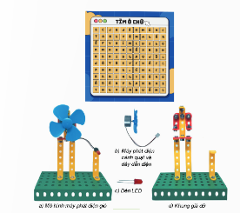  - GV nhận xét và dẫn dắt vào bài mới:  Để biết các bạn tìm hiểu và trao đổi các bộ phận để vận dụng sức gió tạo năng lượng điện như thế nào. Hôm nay, lớp chúng mình sẽ cùng nhau đến với bài học “Mô hình máy phát điện gió- tiết 2- Chúng ta tìm hiểu các bộ phận của máy phát điện gió và vai trò của nó”. |  | - Cả lớp quan sát tranh hình 3 hay theo dõi video.Đọc bảng số liệu trang 40, nêu được 3 từ khoá ghép thành tên đồ vật và điểm chung của 3 từ khoá đó  - HS1: Thuyền buồm  - HS2: Chong chóng.  - HS3: Cối xay gió  - HS trả lời:  + Điểm chung chúng đều là đồ dùng sử dụng sức gió  - HS lắng nghe.
2. Hoạt động khám phá:
Hoạt động khám phá 1 .  - GV yêu cầu HS quan sát tranh hoặc mô hình máy phát điện gió trong hình 3- trang 39 cho biết các bộ phận và vai trò của máy phát điện gió và hoàn thiện phiếu thực hành  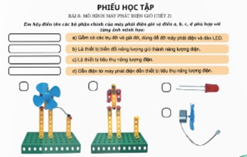  - GV mời đại diện các nhóm báo cáo kết quả thảo luận.  - GV nhận xét, thống nhất đáp án, tuyên dương.  Hoạt động khám phá 2 .  - GV yêu cầu HS quan sát bảng chi tiết các dụng cụ tạo máy phạt điện gió - trang 40 cho biết số lượng thiết bị cần có để lắp ráp tạo mô hình máy phát điện gió và hoàn thiện phiếu thực hành  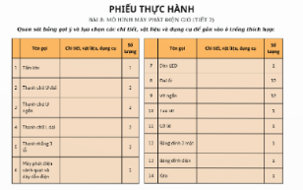  - GV mời đại diện các nhóm báo cáo kết quả thảo luận.  - GV nhận xét, thống nhất đáp án, tuyên dương | - HS quan sát tranh và chỉ ra các bộ phận của mô hình máy phát điện gió  - HS quan sát thảo luận và chỉ đọc tên tùng bộ phận theo nhóm bàn.  - Đại diện các nhóm nối tiếp báo cáo kết quả thảo luận:  1. Máy phát điện ,cánh quạt, dây điện  2. Khung giá đỡ  3. Bóng đèn, hay thiết bị sử dụng điện  -HS hoàn thiện phiếu, nối tiếp nêu lại kết quả phiếu.  -HS quan sát đọc bảng số liệu dụng cụ, nêu tên tùng chi tiết dụng cụ, hoàn thiện phiếu, lên bảng gắn thẻ các dụng cụ cần chuẩn bị.  Đại diện các nhóm thi đua lên gắn thẻ và đọc tên các dụng cụ cần có để tạo máy phát điện gió  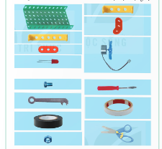  - Học sinh lắng nghe
3. Hoạt động luyện tập.
Trò chơi: “Ai nhanh và đúng hơn”  - GV tổ chức cho HS tham gia hoạt động nhóm theo pp khăn trải bàn(mỗi học sinh sẽ nêu tên và chọn thiết bị dụng cụ tạo máy phát điện gió),  + Thực hiện nêu tên và chọn các dụng cụ thiết bị để tạo máy phát điện gió?  - GV mời đại diện các nhóm trình bày, các nhóm nhận xét lẫn nhau.  - GV nhận xét, tuyên dương và kết luận:  Các con rất giỏi đã chọn đúng và đủ các dụng cụ thiết bị để lắp mô hình tạo máy phát điện gió | - HS lắng nghe nhiệm vụ để chuẩn bị thực hiện.  - Các nhóm thảo luận và tiến hành thực hiện theo yêu cầu mỗi học sinh trong nhóm nêu ý kiến trả lời của mình (có thể ghi vào phiếu để dễ nhớ)  - Đại diện các nhóm trình bày kết quả và nhận xét lẫn nhau.  - HS lắng nghe, rút kinh nghiệm.
4. Vận dụng trải nghiệm.
- GV cho học sinh nêu lại nội dung mình vừa được học  GVmời HS chia sẻ về một số ứng dụng vận dụng gió đem lại lợi ích cho cuộc sống từ xưa đến nay mà em biết.  - Liên hệ thử tưởng tượng mô hình tạo máy phát điện gió từ vật liệu có trong bộ lắp ghép kỹ thuật  */Tìm hiểu học hỏi và vận dụng sử dụng nhiều từ nguồn năng lượng gió để bảo vệ môi trường  - GV nhận xét tuyên dương.  - Nhận xét sau tiết dạy.  - Dặn dò về nhà chuẩn bị tiết 3 lắp ghép tạo mô hình máy phát điện gió | - Học sinh tham gia chia sẻ về một số vận dụng gió vào đời sống của gia đình em ở nhà, hoặc em biết, giải thích lợi ích của việc làm đó trước lớp để thắp sáng bóng đèn, chạy quạt và các thiết bị điện  - HS lắng nghe, rút kinh nghiệm.
5. Điều chỉnh sau tiết dạy (nếu có)
………………………………………………………………………………………

